Vorstellungsbogen für Kandidatinnen und Kandidaten zu den Wahlen des ÖDP-Bundesparteitages am 30.04./01.05./02.05.2021 in Würzburg

Name
Alter
Familienstand
Beruf
Hobbys
Mitglied seit
Landesverband
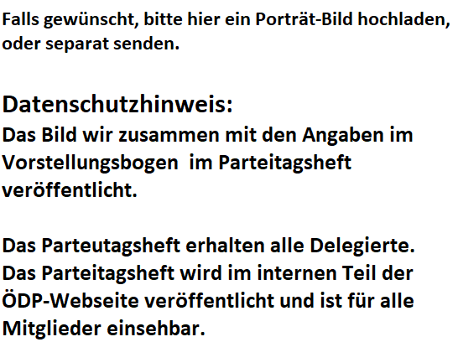

Kandidatur für:
☐ Beisitzer
☐ Bundesrechnungsprüfer/in
☐ Bundesschiedsgericht
☐ Bundesparteitagspräsidiums

Nur für Kandidatinnen / Kandidaten zum Beisitzer
Aktuelle und / oder ehemalige Parteipositionen bzw. Mandate:
In diesen Themenbereichen möchte ich mich engagieren:
Innerparteilich möchte ich Folgendes verbessern:
Meine Kapazitäten für die Mitarbeit im Bundesvorstand:
Meine persönliche Motivation für die Mitarbeit im Bundesvorstand:
Mein Engagement / mein(e) Aufgabengebiet(e) im bisherigen Bundesvorstand:

Nur für Kandidatinnen / Kandidaten zu Bundesrechnungsprüfern
Meine Erfahrungen in diesem Bereich habe ich gemacht als/bei:

Nur für Kandidatinnen / Kandidaten zum Bundesschiedsgericht
Meine juristische Qualifikation:

Nur für Kandidatinnen / Kandidaten zum Bundesparteitagspräsidiums
Meine Erfahrungen in diesem Bereich habe ich gemacht als/bei:

Für Alle
Was ich noch sagen möchte:

Hinweis: alle Angaben sind freiwillig und sollen im Parteitagsheft veröffentlicht werden! Bitte senden Sie uns den Fragebogen auch digital zu, damit wir es im Parteitagsheft abdrucken können. Bitte halten Sie sich nach Möglichkeit an den vorgegebenen Platz nach dem Motto: „Weniger ist mehr.“

Bitte schicken Sie den Fragebogen bis 22.03.2021 an folgende Adresse:
• Fax: 0931/40486-29 • Mail: info@oedp.de • ÖDP-Bundesgeschäftsstelle • Pommergasse 1 • 97070 Würzburg

